Информационные технологии в машиностроении
Применение информационных технологий при разработке высокомоментного линейного привода с цифровым программным управлением
Содержание

Введение
Глава 1. Компьютерные технологии, применяемые в машиностроении на этапах разработки нового изделия
1.1 Разработка структурной схемы процесса разработки с использованием современных компьютерных технологий
1.2 Математический расчет динамических и точностных характеристик
1.3 Разработка конструкторской документации
1.3.1 Программы, используемые для геометрического моделирования машиностроительного объекта
1.3.2 Программы, предназначенные для построения электрических и функциональных схем
1.4 Компьрютерные технологии, применяемые при разработке блока управления
1.5 Разработка управляющей программы
Глава 2. Современные компьютерные технологии при проектировании высокомоментного линейного привода с цифровым программным управлением
2.1 Построение структурной схемы процесса разработки высокомоментного линейного привода с цифровым программным управлением с применением современных компьютерных технологий
2.2 Математический расчет динамических и точностных характеристик высокомоментного линейного привода с цифровым программным управлением
2.3 Разработка комплекта конструкторской документации для высокомоментного линейного привода с цифровым программным управлением
2.3.1 Геометрическое моделирование высокомоментного линейного привода с цифровым программным управлением
2.3.2 Разработка электрической схемы высокомоментного линейного привода с цифровым программным управлением
2.4 Разработка блока управления для высокомоментного линейного привода с цифровым программным управлением
2.5 Разработка управляющей программы для высокомоментного линейного привода с цифровым программным управлением
Заключение
Список использованных источников

Введение

С каждым годом все больше областей нашей жизни не возможно представить без информационных и компьютерных технологий. Компьютеризация и автоматизация процессов производства является залогом создания надежной, конкурентно-способной продукции
В настоящее время компьютерные технологии (КТ) занимают одно из ведущих положений в процессе разработки, производства, и внедрения нового, а также модернизации уже используемого промышленного оборудования.
Автоматизация и компьютеризация этапов существенно облегчает и ускоряет процесс разработки, поскольку в настоящее время значительно сократился период времени от возникновения новой идеи до внедрения готового изделия. В то время как структуры и форма изделий усложняется с каждым годом, повышаются требования к точности изготовления. Решению этих задач способствует существующее в настоящее время большое количество прикладных программ, используемых различными специалистами на этапах проектирования, изготовления, испытания, внедрения и последующей эксплуатации промышленных изделий.
Специализированные пакеты программ облегчают работу специалистов, ускоряют процесс появления нового изделия. Позволяют на этапе разработки внести необходимые корректировки, промоделировать поведение, еще до изготовления изделия.
Программные пакеты, используемые в процессе испытаний и дальнейшей эксплуатации готового изделия, позволяют упростить эти процессы, снизить число привлекаемых специалистов, ускорить процесс устранения неисправностей, повысить надежность и, следовательно, " срок жизни". Все это сохраняет временные и финансовые ресурсы, повышает качество готовой продукции.
На этапах производства новой продукции, в частности координатных систем, необходимо решить следующие основные задачи:
разработать структурную схему процесса разработки;
произвести математический расчет динамических и точностных характеристик;
разработать комплект конструкторской документации;
разработать систему управления;
разработать прикладное программное обеспечение.
Для решения такого рода задач на разных этапах разработки специалисты различного профиля используют в соответствующие компьютерные технологии причем, в большинстве случаев, приходится применять наряду с универсальными САПР типа Visio, AutoCAD, узкоспециализированные программные средства типа Xilinx, Altera, разработанные под конкретные устройства фирмой производителем, что, как показала практика, дает больший эффект.

Глава 1. Компьютерные технологии, применяемые в машиностроении на этапах разработки нового изделия

Применение компьютерных технологий при разработке и внедрении нового изделия в машиностроении позволяет практически полностью автоматизировать процесс разработки, что значительно сокращает время разработки и облегчает задачи разработчиков.

1.1 Разработка структурной схемы процесса разработки с использованием современных компьютерных технологий

Начальным этапом разработки или проектирования изделия машиностроения, как и других областей, является построение структурной схемы или алгоритма выполнения поставленной задачи. Современные программные обеспечения значительно упрощают задачу разработчика, ускоряют процесс разработки, делает его более наглядным. Из большого многообразия ныне существующего программного обеспечения, которое можно использовать для этих целей, разработчик имеет возможность выбрать наиболее ему подходящий, в зависимости от поставленной задачи. Среди таких программ:
Visio;
Splan.
Visio представляет собой инструментарий для построения бизнес-диаграмм, временных шкал, алгоритмов, схем и блок-схем.
Visio имеет следующие достоинства:
Предлагает гибкую платформу с тысячами фигур для использования в разных областях. Благодаря технологии SmartShapes любой пользователь может изменить существующую или создать новую фигуру в соответствии со своими личными потребностями. [10,11]
Работу пользователя облегчают отличные средства помощи, сопровождающие его на всех этапах создания диаграмм. Во-первых, имеется контекстно-чувствительная подсказка. Также пользователю показывается подробное описание объекта, если он на несколько секунд остановит над этим объектом указатель мыши.
Любая из тысяч фигур Visio может быть изменена в соответствии с корпоративными или отраслевыми стандартами. Имеется возможность рисовать и программировать новые фигуры, сохраняя их в трафаретах и шаблонах для последующего использования в диаграммах.
Visio поддерживает возможность создания "интеллектуальных" фигур. Создавая формулы в табличном окне ShapeSheet., можно связывать фигуры с данными или иным образом изменять их поведение. В фигурах, изображающих сетевое оборудование, предусмотрены свойства для указания производителя и другой информации (готовые фигуры уже включают примеры таких данных).
Имеется возможность использования уже готовых фигур. Независимо от области специализации можно всегда найти в Visio подходящую для себя схему. Можно создавать блок-схемы, организационные диаграммы, временные шкалы, планы размещения офисного оборудования и т.д. Схемы могут создаваться даже по данным, хранящимся в файлах Microsoft Excel, Microsoft Access и Microsoft Project. Можно легко создавать и модифицировать схемы Visio непосредственно внутри других программ Office.
Splan - программа, наряду с возможность построения электрических и функциональных схем, удобна при построении алгоритмов и структурных схем. Поскольку имеет все необходимые для этих целей возможности.
Главным ее достоинством является простой, доступный разработчику разного уровня интерфейс, что особо актуально при условии отсутствия времени для освоения более сложного программного обеспечения.
Так же Splan содержит приличную и сравнительно компактную (около 250 КБ) библиотеку готовых условно-графических изображений радиоэлементов и символов, а также набор рамок и штампов чертёжных форматов А4, А3, А2, А1 и бланки перечней элементов, соответствующих русским ГОСТам и употребляемых при черчении электрических и функциональных схем. Библиотеку можно редактировать и пополнять. Программа немного похожа на условно бесплатный QuickPic. Она создаёт более экономичные по размерам файлы с чертежами схем, а также умеет экспортировать их в графические файлы с расширением bmp, автоматически проставлять нумерацию и номиналы (марку) элементов (радиодеталей) и в соответствии с этими данными формировать спецификацию (список элементов) и импортировать её в формат редактора Word (*. rtf). На основе готовых рамок и штампов позволяет подготавливать схемы (чертежи) соответствующие русским ГОСТам, печатать их и масштабировать без искажения. Максимальный размер листа 999мм х 999мм. Имеется режим авто сохранения, примеры чертежей схем, линейки. Программа не требует инсталляции. [1]
По сравнению с Visio, Splan более простая для освоения программа, доступна специалисту любого уровня подготовки, имеет русский интерфейс, не требует инсталляции. Таким образом, если время на освоение программного продукта и ресурсы компьютера ограничены, а структурная схема или алгоритм достаточно просты, предпочтение стоит отдать программе Splan.

1.2 Математический расчет динамических и точностных характеристик

Усложнение систем и объектов машиностроительного комплекса влечет за собой более сложные и трудоемкие расчеты конструктивных параметров изделий, точностных и динамических характеристик объектов. Появление современных компьютерных технологий позволяющих быстро и эффективно выполнить математические расчеты, решить сложные уравнения и даже промоделировать процессы значительно упростило и облегчило задачу разработчиков. Для решения такого рода задач можно применять:
MATLAB;
Mathematica;
MatCAD;
Excel.
Mathematica- система символьной математики для ПК. Центральное место в системах класса Mathematica занимает машинно-независимое ядро математических операций - Kernel. Для ориентации системы на конкретную машинную платформу служит программный интерфейсный процессор Front End.
После загрузки интерфейсного процессора появляется скромная панель главного меню системы и пустое окно редактирования документов. В нем можно начинать вычисления
Характерной особенностью является объединение исходные данных, описания алгоритмов решения задач, программ и результатов решения в самой разнообразной форме (математические формулы, числа, векторы, матрицы, графики). [8].
Основными достоинствами системы являются:
Возможность не только выполнения сложных численных расчетов с выводом их результатов в самом изысканном графическом виде, но и проведение особо трудоемких аналитических вычислений и преобразований.
Средства Mathematica позволяют готовить документы в стиле Notebook на самом высоком полиграфическом уровне воспроизведения текстов, математических формул и графиков.
Так же в новых версиях Mathematica появилась возможность подготовки документов в виде, непосредственно пригодном для их отправки по сети Интернет.
Отличительной особенностью является не типичная по сравнению с аналогичными пакетами оболочка Mathematica.
Основное достоинство системы MATLAB в наличии огромного числа операторов и функций, которые решают множество практических задач, для чего ранее приходилось готовить достаточно сложные программы. Например, это функции обращения или транспонирования матриц, вычисления значений производной или интеграла и т.д. и т.п. Число таких функций с учетом пакетов расширения системы уже достигает многих тысяч и непрерывно увеличивается. [8]
Характерной особенностью системы MATLAB является то, что она имеет входной язык, напоминающий Бейсик (с примесью Фортрана и Паскаля). Запись программ в системе традиционна и потому привычна для большинства пользователей компьютеров. К тому же система дает возможность редактировать программы с помощью любого привычного для пользователя текстового редактора. Имеет она и собственный редактор с отладчиком.
Язык системы MATLAB в части программирования математических вычислений намного богаче любого универсального языка программирования высокого уровня. Он реализует почти все известные средства программирования, в том числе объектно-ориентированное и визуальное программирование.
Преимуществом системы по равнению с аналогичными является, входящая в состав MATLAB программа Simulink, которая дает возможность имитировать реальные системы и устройства, задавая их моделями, составленными из функциональных блоков. Simulink имеет обширную и расширяемую пользователями библиотеку блоков и простые средства задания и изменения их параметров. [6]

1.3 Разработка конструкторской документации

Геометрическое моделирование машиностроительного объекта- первый этап разработки конструкторской документации. На этапе проектирования он, как правило, занимает большую часть времени. Производители программных обеспечений, зная трудоемкость и важность данного процесса, в связи с тем, что с каждым годом технологические и конструкционные параметры разрабатываемых изделий все более усложняются, постоянно усовершенствуют, создают новые, расширяют функциональные возможности уже существующих программных продуктов, всячески облегчая задачу разработчиков. В том случае, если устройство содержит не только механическую часть, в комплект документации будут включены электрические и функциональные схемы электрической или электронной части, чертежи печатных плат.
Конструкторскую документацию в электронном виде, по сравнению с документацией выполненной вручную на бумаге, легче тиражировать, удобнее и эффективнее вносить изменения, поскольку современные графические пакеты дают возможность сквозного проектирования.

1.3.1 Программы, используемые для геометрического моделирования машиностроительного объекта
Среди программных средств, которые наиболее часто применяются для геометрического моделирования машиностроительного объекта можно выделить:
AutoCAD;
Solid Works.
AutoCAD- программный пакет для подготовки конструкторской документации, разработанный фирмой AutoDesk. [7]
Любые задачи автоматизации в соответствии с конкретными нуждами и уникальными требованиями могут решаться пользователем, применяя средства AutoCAD гибко и эффективно.
Разные ветви семейства продуктов AutoCAD обеспечивают продуктивное их использование в решении проектных и графических задач любой сложности, пользователем с различным опытом, при оправданных в каждом конкретном случае финансовых затратах.
AutoCAD имеет следующие достоинства:
Данный пакет позволяет пользователю создавать различные виды конструкторской документации с помощью различных геометрических примитивов: линий, окружностей, дуг, точек разного вида, прямоугольников, многоугольников и т.д. AutoCAD представляет также возможности автоматической штриховки области любой формы и заливки любой области.
Пакет предоставляет широкие возможности по расстановке размерных и осевых линий, меток, характеризующих точность и способы обработки поверхностей. Эти линии привязываются к конкретному объекту и при изменении его параметров автоматически пересчитываются.
Позволяет создавать и трехмерные изображения, часто используемые при проектировании инженерных или архитектурных объектов. При построении трехмерных моделей можно использовать различные виды формообразования поверхностей.
Имеет гибкий механизм обмена создаваемыми изображениями с другими рабочими станциями обработки их как собственными средствами, так и с помощью других программ.
Характерной особенностью является возможность сохранять созданные документы боле, чем в 10 векторных графических форматах, что делает его эффективным и удобным не только в области создания конструкторской документации. [8]
Solid Works- Система твёрдотельного параметрического моделирования разработана американской компанией Solid Works Corporation. Система конструирования среднего класса, базирующаяся на параметрическом геометрическом ядре ParaSolid. SolidWorks максимально использует все преимущества операционных систем Windows 95/98 и NT. [9]
Solid Works имеет следующие достоинства:
Предоставляет пользователю полный набор функций геометрических построений и операций редактирования, содержит высокоэффективные средства твердотельного моделирования, основанные на постепенном добавлении или вычитании базовых конструктивных тел.
Кроме создания твёрдых тел, в SolidWorks существует возможность построения различных поверхностей, которые могут быть использованы как для вспомогательных построений, так и самостоятельно.
Предоставляет возможности создания твердотельных моделей стандартных деталей на основе управляющих таблиц с типоразмерами будущих элементов библиотеки, а также средства организации их в иерархически упорядоченную структуру с общим интерфейсом.
Средства SolidWorks позволяют объединять в одной сборке сотни разнотипных деталей и подсборок, строить необходимые сборочные единицы, не выходя в режим создания деталей. Встроенные средства оформления чертежа, позволяют отслеживать ассоциативную связь между моделью и ее чертежом. Характерной чертой Solid Works является то, что после создания твердотельной модели существует возможность автоматического получения рабочих чертежей детали или сборки с изображениями основных видов, проекций, простановкой основных размеров и обозначений. Для оформления в полном соответствии с ЕСКД рабочие чертежи передаются в чертёжно-графический редактор КОМПАС 5. Процесс построения чертежа упрощается за счет автоматического формирования сложных разрезов и выносок.

1.3.2 Программы, предназначенные для построения электрических и функциональных схем
При построении электрических и функциональных схем можно использовать такие средства как:
P-CAD;
Splan.
Система P-CAD предназначена для проектирования многослойных печатных плат (ПП) вычислительных и радиоэлектронных устройств. В состав P-GAD входят четыре основных модуля P-CAD Schematic, P-CAD PCB, P-CAD Library Executive, P-CAD Autorouters и ряд других вспомогательных программ, которые позволяют создавать, удалять, редактировать компоненты схем и плат, принципиальные схемы и макеты печатных плат. [4]
P-CAD Schematic и P-CAD PCB - соответственно графические редакторы принципиальных электрических схем и ПП.
Особенностями системы являются:
Редакторы, которые имеют системы всплывающих меню в стиле Windows, а наиболее часто применяемым командам назначены пиктограммы. В поставляемых вместе с системой библиотеках зарубежных цифровых ИМС имеются три варианта графики: Normal - нормальный (в стандарте США), DeMorgan - обозначение логических функций, IEEE - в стандарте Института инженеров по электротехнике (наиболее близкий к российским стандартам). [8]
Редактор P-CAD PCB может запускаться автономно и позволяет разместить модули на выбранном монтажно-коммутационном поле и проводить ручную, полуавтоматическую и автоматическую трассировку проводников. Если P-CAD PCB вызывается из редактора P-CAD Schematic, то автоматически составляется список соединений схемы и на поле ПП переносятся изображения корпусов компонентов с указанием линий электрических соединений между их выводами. Затем вычерчивается контур ПП, на нем размещаются компоненты и, наконец, производится трассировка проводников.
Система P-CAD имеет следующие достоинства:
Библиотеки (*. lib) в системе P-CAD содержат не только информацию о рисунке символа компонента на электрической схеме и посадочном месте компонента на печатной плате, но и текстовую информацию о внутренней структуре и функциях отдельных составляющих компонента.
Символ компонента и его посадочное место можно записывать не только в библиотеку, но и в отдельные файлы с расширениями *. sym и *. pat соответственно.
Система P-CAD позволяет проверять, удовлетворяет ли разработанная плата конструкторско-технологическим требованиям.
Характерной чертой системы является то, что каждый компонент состоит из одной или нескольких (одинаковых или различных) логических секций (вентилей), которые упаковываются в один корпус. Компоненты с разными именами могут иметь одну и ту же графику корпуса или символа. Корпусы и символы в этом случае должны находиться в одной и той же библиотеке.
Так же P-CAD, как и другие графические пакеты, позволяет получить чертежи в процессе разработки электронного устройства. Для этого предназначены модули PCPRINT и PCPLOTS.

1.4 Компьютерные технологии, применяемые при разработке блока управления

Реализация управляющего модуля может быть различной, в зависимости от области применения, сложности выполняемой функции и ряда других причин. Построить его можно, используя микропроцессор, микроконтроллер, жесткую логику или программируемую логическую интегральную схему (ПЛИС). И именно ПЛИС в последнее время отдают предпочтение разработчики, благодаря ряду преимуществ. Что касается микроконтроллеров, то при организации функции управления, т.е. при программировании его на выполнение заданного алгоритма управления используют, как правило, стандартные широко известные языки программирования (обычно СИ).
Разработка блока управления зачастую требует применения специализированного программного обеспечения, поскольку в настоящее время, как правило, в комплекте с управляющим модулем производители поставляют и программное обеспечение (ПО) к нему. Производители ПЛИС дают возможность конструкторам настраивать управляющий модуль непосредственно на месте разработки, используя адаптированное ПО. Как правило, выпускается универсальное устройство с довольно большими возможностями, а разработчик с помощью прилагаемого ПО настраивает необходимый алгоритм управления из имеющимися в его распоряжении встроенных функций. Такая процедура дает возможность гибкой настройки и перенастройки управляющего модуля в зависимости от области применения, что заметно ускоряет и облегчает задачу разработчика.
К таким производителям, в частности, относятся наиболее крупные Xilinx и Altera.
Фирма Altera предлагает САПР MAX+PLUS II и Quartus II. Каждый САПР поддерживает все этапы проектирования: Ввод проекта, Компиляция, Верификация и Программирование. Каждый САПР имеет Tutorial (Самоучитель), который устанавливается при инсталляции пакета. Tutorial состоит из занятий, в ходе которых проходится весь цикл проектирования от ввода проекта до программирования микросхем. При инсталляции также устанавливаются файлы, описывающие проект так, что в ходе изучения Tutorial можно пропускать отдельные занятия и использовать готовые файлы. Например, можно пропустить "Ввод проекта" и перейти к "Компиляции" проекта, используя готовые файлы. [2]
САПР MAX+PLUS II является более простым в освоении по сравнению с Quartus II. Он поддерживает семейства MAX, FLEX и ACEX, которые содержат микросхемы с 5В питанием и количеством функциональных преобразователей от 32 до 4992 и имеет меньшее количество настроек. Этот САПР фирма Altera не развивает и рекомендует переходить на Quartus II.
САПР Quartus II является основным. Фирма Altera активно его развивает. Он поддерживает все новые семейства микросхем и обладает особенностями, которых нет в MAX+PLUS II. Запрограммировать модуль можно с помощью языка описания аппаратуры ALTERA HDL.
Для проектирования устройств с применением ПЛИС фирма Xilinx выпустила специализированное программное обеспечение XILINX ISE. Базовая версия (с ограниченным количеством поддерживаемых МС с объемом вентилей до 300 тысяч и некоторыми другими ограничения) бесплатно доступна для широкого использования. Для реализации более сложных задач фирма предлагает лицензионное ПО.
САПР XILINX ISE WebPACK представляет собой комплекс программных средств, позволяющих разработчику эффективно и с минимальными по времени затратами по сравнению с классическим подходом к проектированию с использованием жесткой логики, спроектировать устройство.
Достоинством является то, что:
Проект можно описывать несколькими способами. Один из способов описания проекта, схемотехнический.
При его использовании ввод схемы осуществляется с помощью графического редактора ECS. САПР XILINX ISE имеет встроенный графический редактор описания схем с помощью диаграмм состояний- StateCAD. [3]
САПР XILINX ISE разрабатывался с ориентацией на работу с языками высокого уровня. Ввод HDL описания осуществляется в главном окне оболочки Project Navigator.
Если разработчик не использовал в своей работе языки высокого уровня, то для более быстрого освоения в САПР имеется набор шаблонов Language Template. В нем даны примеры описания конструкций основных функциональных элементов.
Основным преимуществом САПР XILINX по сравнению с Altera является наличие встроенных трассировочных матриц, что значительно увеличивает ресурсы.

1.5 Разработка управляющей программы

Разработка управляющей программы требует от разработчика определенных навыков владения языками программирования. Причем при разработке управляющей программы или прикладного программного обеспечения приходится учитывать на каком компьютере оно будет в дальнейшем установлено. Если планируется серийный выпуск, то соответственно таких данных быть не может, и в этих случаях используют среду разработки, которую можно пропускать без изменений на различных аппаратных средствах, в том случае если придется вносить какие либо изменения в зависимости от условий эксплуатации и т.д.
Достоинствами являются:
Язык "C" универсальный язык программирования. Он тесно связан с операционной системой "UNIX", так как был развит на этой системе и так как "UNIX" и ее программное обеспечение написано на "C".
Сам язык "C" не связан с какой-либо одной операционной системой или машиной. [8]
В языке "C" отсутствуют операции, имеющие дело непосредственно с составными объектами, такими как строки символов, множества, списки или с массивами, рассматриваемыми как целое.
Язык "C" предлагает только простые, последовательные конструкции потоков управления: проверки, циклы, группирование и подпрограммы, но не мультипрограммирование, параллельные операции, синхронизацию или сопрограммы.
Характерными особенностями являются:
Поскольку язык "C" - это язык относительно "низкого уровня", то "C" имеет дело с объектами того же вида, что и большинство ЭВМ, а именно, с символами, числами и адресами. Они могут объединяться и пересылаться посредством обычных арифметических и логических операций, осуществляемых реальными ЭВМ.
В "C" нет никакого аналога операциям PL/1, оперирующим с целыми массивами и строками.
Сам по себе "C" не обеспечивает никаких возможностей ввода-вывода: здесь нет операторов READ или WRITE и никаких встроенных методов доступа к файлам.
Несмотря на то, что "C" соответствует возможностям многих ЭВМ, он не зависит от какой-либо конкретной архитектуры машины и в силу этого без особых усилий позволяет писать "переносимые" программы, т.е. программы, которые можно пропускать без изменений на различных аппаратных средствах. За исключением программ, которые неизбежно оказываются в некоторой степени машинно-зависимыми, таких как компилятор, ассемблер и отладчик. [8]
Среда Delphi - это сложный механизм, обеспечивающий высокоэффективную работу программиста. Визуально она реализуется несколькими одновременно раскрытыми на экране окнами:
Дизайнер Форм (Form Designer),
Окно Редактора Исходного Текста (Editor Window),
Палитра Компонент (Component Palette),
Инспектор Объектов (Object Inspector),
Справочник (On-line help).
Особенностями системы являются:
Окна могут перемещаться по экрану, частично или полностью перекрывая друг друга, однако расположение и размеры окон никак не влияют на их функциональность. [8]
Среда Delphi включает в себя много компонентов, приложений. Существуют три версии поставки Delphi - Standart (Стандартная), Professional (Профессиональная), Enterprise (Корпоративная).
Delphi использует структурный объектно-ориентированный язык (Object Pascal). Delphi полностью поддерживает передовые программные концепции, включая инкапсуляцию, наследование, полиморфизм и управление событиями.
Достоинствами системы являются:
Встроенный компилятор, обеспечивающий высокую производительность, необходимую для построения приложений в архитектуре "клиент-сервер".
Возможность выбора в процессе построения приложения из палитры компонент готовых компонент и просмотра еще до компиляции результатов своей работы - после подключения к источнику данных их можно видеть отображенными на форме, можно перемещаться по данным, представлять их в том или ином виде.
Среда Delphi включает в себя полный набор визуальных инструментов для скоростной разработки приложений (RAD - rapid application development), поддерживающей разработку пользовательского интерфейса и подключение к корпоративным базам данных. VCL - библиотека визуальных компонент, включает в себя стандартные объекты построения пользовательского интерфейса, объекты управления данными, графические объекты, объекты мультимедиа, диалоги и объекты управления файлами, управление DDE и OLE. Визуальные компоненты Delphi открыты для надстройки и переписывания. Библиотека объектов включает в себя стандартные объекты построения пользовательского интерфейса, объекты управления данными, графические объекты, объекты мультимедиа, диалоги и объекты управления файлами, управление DDE и OLE.
Сводная таблица описанных ранее компьютерных технологий, применяемых на этапах разработки объекта машиностроительного профиля, приведена в Приложении А.

Глава 2. Современные компьютерные технологии при проектировании высокомоментного линейного привода с цифровым программным управлением

Привод линейный синхронный представляет собой комплектный привод прямого действия на базе однокоординатного синхронного линейного двигателя на опорах качения с линейными подшипниками. Управление приводом осуществляется от унифицированного блока управления, входящего в состав привода.
Высокомоментный линейный привод с цифровым программным управлением предназначен для использования в оборудовании, применяемом при нарезке металла, раскрое ткани и других областях, в которых требуется перемещение вдоль одной или нескольких координат с некоторой заданной скоростью и точностью. Привод включает линейный двигатель с постоянными магнитами из редкоземельных металлов и блок управления, содержащий модуль память и микропроцессор. Блок управления осуществляет связь привода с управляющей ЭВМ, отслеживает отработку заданных параметров функционирования, осуществляет контроль за точностью отработки координаты.
Привод ПЛС представляет собой безжелезную конструкцию синхронного линейного двигателя, т.е. пиковая тяга двигателя ограничена только возможностями блока управления и максимально допустимой рассеиваемой мощностью подвижной катушки. Отсутствие в магнитной цепи двигателя железных элементом с насыщением обеспечивает отсутствие зубцового эффекта при перемещении катушки.
Индуктор перемещается относительно статора свободно за счет конструктивного зазора. Магнитный зазор между подвижной и неподвижной частями составляет несколько десятых долей миллиметра. Индуктор опирается на линейные направляющие, закрепленные на корпусе. Расположенная на катушке двухфазная обмотка при питании каждой фазы соответственно синусоидальным и косинусоидальным током обеспечивает бегущую волну электромагнитного поля. Взаимодействие этого поля с полем расположенных на статоре постоянных магнитов и создает тяговое усилие при перемещении индуктора относительно неподвижного статора. Формирование синусоидальных и косинусоидальных токов, также как и регулировка амплитуд этих токов для получения требуемой мгновенной тяги в соответствии с алгоритмами управления обеспечивается блоком управления.
Использование относительно недорогих покупных комплектующих и несложных в изготовлении деталей обеспечивает приводу высокие технико-экономические показатели по сравнению с заметно более дорогостоящими приводами импортного производства и обеспечивает хорошие предпосылки для его широкого использования в широкой номенклатуре координатных систем устройств промышленной автоматизации.
При разработке такого устройства, используя современные компьютерные технологии, необходимо решить следующие задачи:
разработать структурную схему процесса разработки, задача будет решена, используя программу SPlan;
произвести математический расчет динамических и точностных характеристик, задача будет решена, используя пакет Mathematica 5.0;
разработать комплект конструкторской документации, задача будет решена, используя пакеты AutoCAD и SPlan;
разработать систему управления, задача будет решена, используя специализированное программное обеспечение Xilinx;
разработать прикладное программное обеспечение, задача будет решена, используя язык программирования СИ.

2.1 Построение структурной схемы процесса разработки высокомоментного линейного привода с цифровым программным управлением с применением современных компьютерных технологий

Как уже ранее говорилось для построения структурной схемы процесса выполнения задачи можно применять различные программные средства. Для построения обобщенного алгоритма проектирования и изготовления высокомоментного линейного привода с цифровым программным управлением (ПЛС) применяли программу SPlan, как наиболее простую и не требующую длительного времени для освоения. Общий вид программы представлен на Рис.2.2

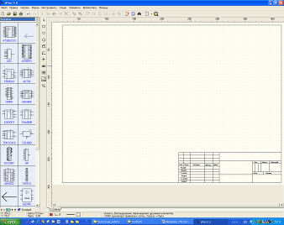
Рисунок 2.2 - Общий вид программы SPlan.

Для построения структурной схемы процесса разработки и изготовления ПЛС в SPlan существует библиотека стандартных, геометрических фигур (прямоугольник, круг, многогранник, линия), при построении удобно применять сетку и привязку к ней Опции/ Привязка к сетке. Размер сетки устанавливается в окне Опции/ Размеры сетки. Используя библиотеку геометрических фигур и соединительные стрелки из библиотеки Символы в выпадающем меню с левой стороны основного окна, строим обобщенную структурную схему разработки и изготовления ПЛС.
Для введения в блоки необходимого текста имеется соответствующая опция обозначенная ab| или если необходимо ввести большой текст.

ab

Первым этапом установили размер сетки равный 1 мм и привязку к ней. Используя опцию Прямоугольник, на панели инструментов, строим предполагаемое количество блоков и соединяем их стрелками из библиотеки Символы и линиями опции Линия. Рис.2.3

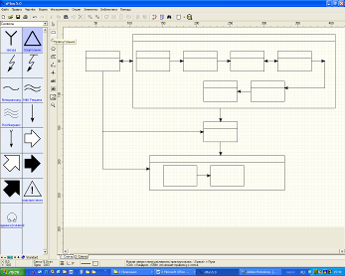
Рис 2.3 - Построение структурной схема процесса разработки и изготовления ПЛС.

Применяя описанную ранее опцию ab|, вписываем в блоки необходимый текст, задавая в окне размер шрифта 35.
Таким образом, структурная схема процесса разработки и изготовления ПЛС будет иметь вид Рис.2.4

Рис 2.4 - Структурная схема процесса разработки и изготовления ПЛС.

2.2 Математический расчет динамических и точностных характеристик высокомоментного линейного привода с цифровым программным управлением

Очевидно, что по мере усложнения устройства усложняется и расчет его конструкционных параметров, динамических, точностных и прочностных характеристик. Возникает необходимость построения сложных зависимостей в виде графиков, решения сложных уравнений, дифференциальных уравнений, систем дифференциальных уравнений. В этих случаях никак не обойтись без современных математических пакетов. Для расчета конструкционных параметров, динамических, точностных и прочностных характеристик ПЛС применяли математический пакет Mathematica 5.0, поскольку он дает возможность решать уравнения в символьном виде, а так же дает возможность обрабатывать результаты экспериментов из файлов *. txt.
При необходимости можно добавлять или убирать палитры File/Palettes. Данный пакет имеет удобную для ввода формул палитру весьма схожую с привычной для нас палитрой для ввода формул в Word. Для того чтобы пакет выполнил вычисления необходимо после каждой формулы набирать Ctrl+Shift. Для построения графиков и зависимостей используют функцию Plot, а при необходимости ее расширенные возможности (например ParametricPlot.
Общий вид представлен на Рис 2.5
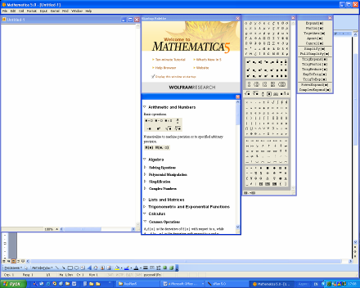
Рисунок 2.5 - Общий вид пакета Mathematica 5.0.

Для расчета точностных характеристик ПЛС, т. е для расчета методики определения положения статора двигателя относительно его ротора в любой момент времени использовали систему Mathematica 5.0.
Поскольку вычисления не требовали использования сложный функций, решения дифференциальных уравнений, вычислений интегралов и т.д. использовали только палитру алгебраических вычислений. Как уже ранее говорилось, ввод формул не представляет трудностей, поскольку весьма схож с редактором формул Word. Необходимо просто нажать мышкой по нужной операции или формуле в палитре. Пример расчета динамических характеристик ПЛС приведен на Рис.2.6
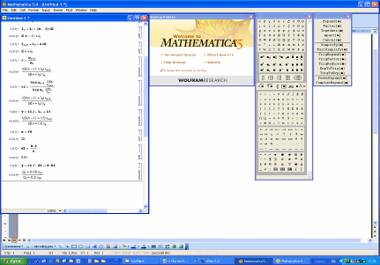
Рисунок 2.6 - Фрагмент расчета динамических характеристик ПЛС в пакете Mathematica 5.0.

В дальнейшем Mathematica будет использоваться при обработке результатов испытаний, используя следующую команду val=ReadList [“D: \\Work\\exp1\\res. txt”,Number,RecordList->True], чтобы построить график по этим данным необходимо ввести ListPlot [val].
При необходимости формулы и числовые выражения легко переносятся в Word.

2.3 Разработка комплекта конструкторской документации для высокомоментного линейного привода с цифровым программным управлением

Комплект конструкторской документации для высокомоментного линейного привода с цифровым программным управлением представляет собой комплект чертежей деталей и сборочных единиц, комплект электрических схем блока управления и спецификации к ним.

2.3.1 Геометрическое моделирование высокомоментного линейного привода с цифровым программным управлением
Для разработки комплекта конструкторской документации (КД) на предприятиях машиностроительного комплекса широко используется AutoCAD. При разработке комплекта КД для высокомоментного линейного привода с цифровым программным управлением так же использовали AutoCAD 2004, поскольку данный пакет имеет русифицированный интерфейс и используется на предприятии-изготовителе. Общий вид программы представлен на Рис.2.7

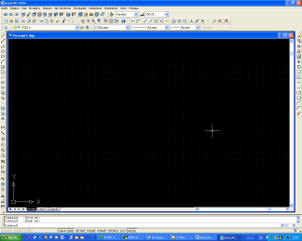
Рисунок 2.7 - Общий вид AutoCAD 2004.

AutoCAD 2004 имеет набор примитивов с помощью которых быстро и удобно чертить. Примитивы расположены в левой части окна или во вложенном меню Рисование. Начиная работу удобно выбираем рабочую область Формат/ Лимиты рисования, задаем в командной строке координату по X и поY, сетку GRID (внизу экрана), а и привязку к сетке SNAP. Вверху экрана в соответствующем окне необходимо установить форму и толщину линий. Удобно при черчении использовать разные слои, например, разделить слои со вспомогательными линиями, основной чертеж и размеры. Можно чертить используя примитивы на панели инструментов, но в данном случае необходимы точные размеры, поэтому чертится, используя меню Рисование, откуда выбирается необходимый элемент. Сначала чертим вспомогательную осевую линию, чтобы она явно отличалась, выбираем желтый цвет и соответствующую форму линии из выпадающего меню. Поскольку необходимой линии нет в стандартной установке, ее следует добавить Other/Загрузить/Center. Чертим прямоугольник используя меню Рисование/Прямоугольник, в командной строке задаем начальную точку (X,Y) и конечную точку (X,Y). Поскольку устройство имеет большое количество одинаковых блоков достаточно начертить один комплекс а затем растиражировать их используя команду Копировать в буфер обмена и Вставить из буфера обмена вверху экрана на панели инструментов.
Устройство имеет сложное для черчения гибкое соединительное звено и поэтому вначале начертим один элемент, а потом используя вложенное меню Изменения, которое позволяет проводить корректировки начерченных элементов, скопируем отдельные элементы поворачивая их на заданный угол. При черчении других элементов устройства используем Привязку к конечной точке и Привязку к мнимому пересечению. На Рис.2.8 представлен промежуточный этап черчения ПЛС.

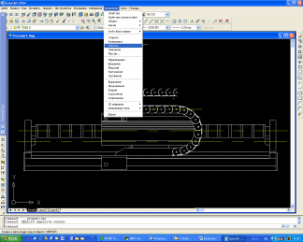
Рисунок 2.8 - Этап разработки чертежа ПЛС.

Нанесение размеров на чертеж не вызывает трудностей, благодаря наличию специальной возможности на панели инструментов Линейное измерение. Активизировав необходимую команду, указываем нажатием мыши начало и конец измерения.
Если наносимый размер имеет допуск, то при нанесении его используют специальную опцию на панели инструментов, для получения в наносимом размере ± записывают%%Р. Фрагмент чертежа ПЛС представлен в приложении В.

2.3.2 Разработка электрической схемы высокомоментного линейного привода с цифровым программным управлением
Разработка электрической схемы в системе P-CAD требует от разработчика определенных навыков работы с данным пакетом, поскольку он предназначена для проектирования многослойных печатных плат (ПП) и имеет возможность сквозного проектирования. Если же такой задачи не ставится, то удобно применять программу SPlan, имеющую русифицированный интерфейс, довольно обширную библиотеку электрических элементов и рамок и штампов по ГОСТ и дающую возможность добавлять свои элементы.
Толщину линий задаем Опции/Параметры линий. Поскольку данная схема имеет шину, толщина ее должна заметно выделяться на фоне других соединительных линий. Установку сетки производим в меню Опции/Размеры сетки, или на панели инструментов вверху экрана. Удобно при построении больших схем использовать привязку к сетке Опции/Привязка к сетке.
Необходимые элементы просто переносим мышью из выпадающего меню. Причем библиотеки элементов на русском языке, что весьма удобно для начинающего разработчика или при отсутствии достаточного времени для освоения пакета. Если необходимо внести изменения в библиотечный элемент, то при нажатии правой клавишей мыши по элементу в появившемся меню нужно выбрать Свойства. Появится новое меню с атрибутами элемента, где можно задать новое имя, номинал, нумерацию и т.д. При нажатии на кнопку Редактор появляется возможность непосредственного редактирования геометрической формы элемента. Чтобы создать свой элемент необходимо выбрать Библиотека/Создать новый элемент, который будет сохранен в библиотеке MYDefine. Непосредственно при реализации данного проекта были созданы элементы Замыкающий контакт и Контакт с замедлением. Чтобы выделить пунктирной линией блоки задает соответствующий тип линии Опции/Параметры линий/Стиль.
Если возникает необходимость размещения схемы на двух и более листах необходимо выбрать Чертеж/Новый лист и в меню Чертеж/Параметры листа задать его размеры. Поскольку программа имеет библиотеку стандартных штампов их можно открыть Форма/Открыть форму.
Таким образом, например, электрическая схема системы контроля в SPlan будет иметь вид представленный на Рис 2.10

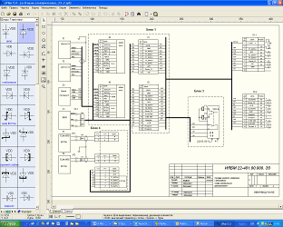
Рисунок 2.10 - Схема электрическая принципиальная системы контроля.

2.4 Разработка блока управления для высокомоментного линейного привода с цифровым программным управлением

В блоке управления высокомоментным линейным приводом с цифровым программным управлением одна из функций управления будет осуществляется при помощи ПЛИС Xilinx.
Программирование ПЛИС осуществляется в бесплатном САПР XILINX ISE 5.1 поскольку для реализации требуемой функции управления достаточно микросхемы CPLD серии 9500. При создании нового проекта File/New Progect система предлагает определить тип и серию микросхемы. В данном конкретном случае достаточно серии XC95108. Как уже ранее упоминалось проект можно описывать несколькими способами:
с помощью диаграмм-состояний;
с помощью стандартных библиотечных блоков (примитивов);
на языке VHDL.
Проект будет иметь иерархическую структуру, поскольку схема будет постепенно усложняться, простые блоки будут входить в состав более сложных.
Окно имеет вид Рис 2.11

Рисунок 2.11 - Общий вид проекта в САПР XILINX ISE 6.0

Для того чтобы задать, каким методом будет выполняться задача необходимо в выпадающем меню, при нажатии левой клавишей мыши по названию проекта выбрать New Sourse и определить способ. Расширение VHD будут иметь файлы, написанные на языке VHDL, SCH - файлы схемного редактора, DIA - файл с диаграммами-состояний.
На Рис.2.11 468339016 - имя проекта, xc95108-20pq160 - тип кристалла, причем 9500 - серия, 108-ми выводной корпус, температурный предел -20, pq160 - тип корпуса.
Mure_2. vhd - два работающих независимо друг от друга автомата Мура, на восемь состояний каждый.
Работа автоматов по сигналам CLK/DIR (частота/ направление).
Граф-схема для данного автомата представлена на Рис 2.12.
Переход между состояниями осуществляется по заднему фронту сигнала CLK1, по часовой стрелке: при UP1=’1’; где UP= DIR1 and L1R and EN1; против часовой стрелки: при DOWN1=’1’; где DOWN1= not DIR1 and L1L and EN1.
PHA10 - фаза А, первого автомата, низкий уровень;
PHA11 - фаза А, первого автомата, высокий уровень;
PHB10 - фаза В, первого автомата, низкий уровень;
PHВ11 - фаза АВ, первого автомата, высокий уровень;
L1L-граница слева;
L1R-граница справа;
Аналогично для второго автомата.
В данном проекте этот метод не использовался. Был сгенерирован VHDL код, который использовался при описании автоматов в файлах с расширением *. Vhd
Если в данном проекте часть требуемых функций была реализована путем описания на языке VHDL. Соответствующее окно открывается следующим образом: при нажатии правой клавишей мыши по названию проекта появляется меню, в котором выбираем VHDL Module, затем система предлагает ввести имя и входные и выходные. При написании проекта использовались примеры описания на языке VHDL стандартных элементов (триггера, компаратора, мультиплексора и т.д.) из вложенной библиотеки, активизируя окно Library View. Одна из функций, реализуемая этим способом.
Однако реализация всего проекта при описании на языке VHDL, весьма затруднительна. Поскольку требует не только хорошего владения схемотехникой, но и высокого уровня владения языком VHDL. Поэтому довольно много функций реализуется в схемном редакторе, т.к он более простой и наглядный. Вызов его осуществляется, нажатием правой клавишей мыши по названию проекта и в появившемся меню, выбираем Schematic.

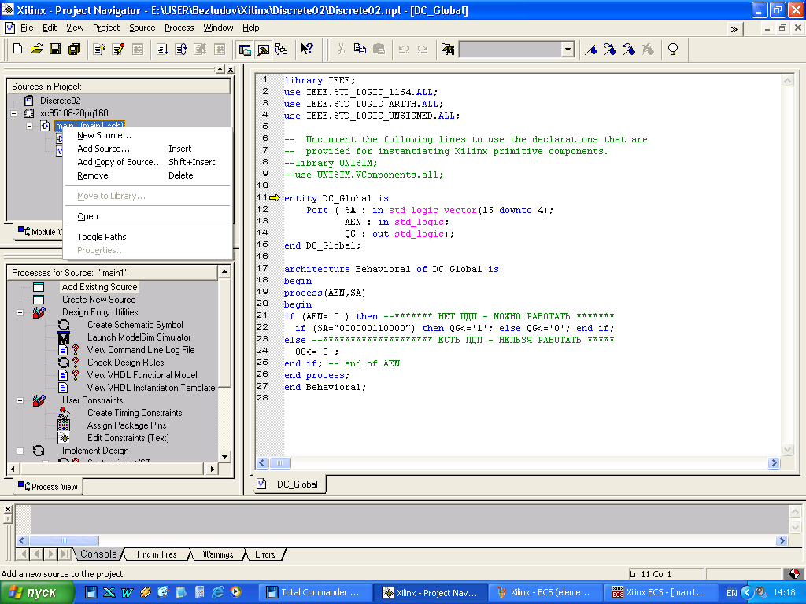
Рисунок 2.13. - Окно для реализации проекта на языке VHDL

Меню Symbols имеет обширную библиотеку элементов из которой выбираем необходимые просто перетаскивая мышью. Соединяем элементы между собой, выбрав на панели инструментов соответствующую функцию или Add/ Add Wire, где это необходимо подписываем сигналы Add/ Add New Name, в появившемся меню записываем имя сигнала и нажатием мыши надписываем над соответствующей линией. В готовой схеме назначаем входные и выходные порты (сигналы) Add/ Add I/O Marker. Одна из схем в этом редакторе приведены на Рис 2.14.

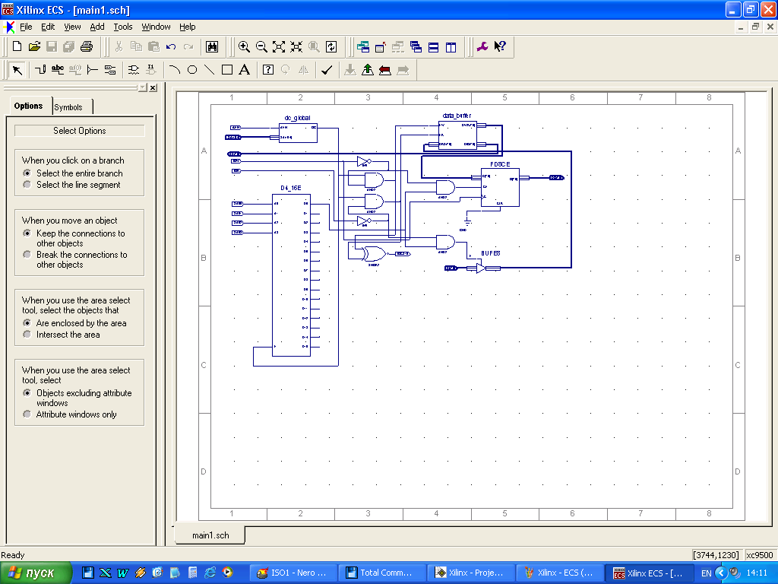
Рисунок 2.14. - Реализация проекта в схемном редакторе.

Реализация проекта осуществляется снизу вверх, т.е. "от простого к сложному". После каждой ступени необходимо синтезировать проект, нажатием Synthesize, для своевременной диагностики ошибок. Окно полного проекта было приведено на Рис.2.11. Пакет имеет возможность моделирования поведения по средствам ModelSim, (подробно описываться не будет) что бы посмотреть реализуется ли требуемая функция. Вызываем Test Bench Waveform, задаем уровень входных сигналов, частоту и время отработки. Пример окна с временными диаграммами приведен на Рис.2.15
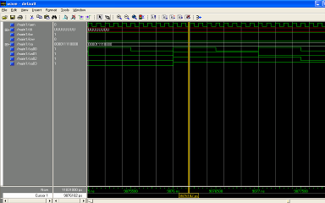
Рисунок 2.15. - Окно временных диаграмм.

2.5 Разработка управляющей программы для высокомоментного линейного привода с цифровым программным управлением

Поскольку разработка управляющей программы требует знаний языков программирования и определенных навыков написания управляющих программ вообще, разработку программы управления для ПЛС выполняли специалисты соответствующей квалификации. Фрагмент программы на языке СИ представлен на Рис.2.16

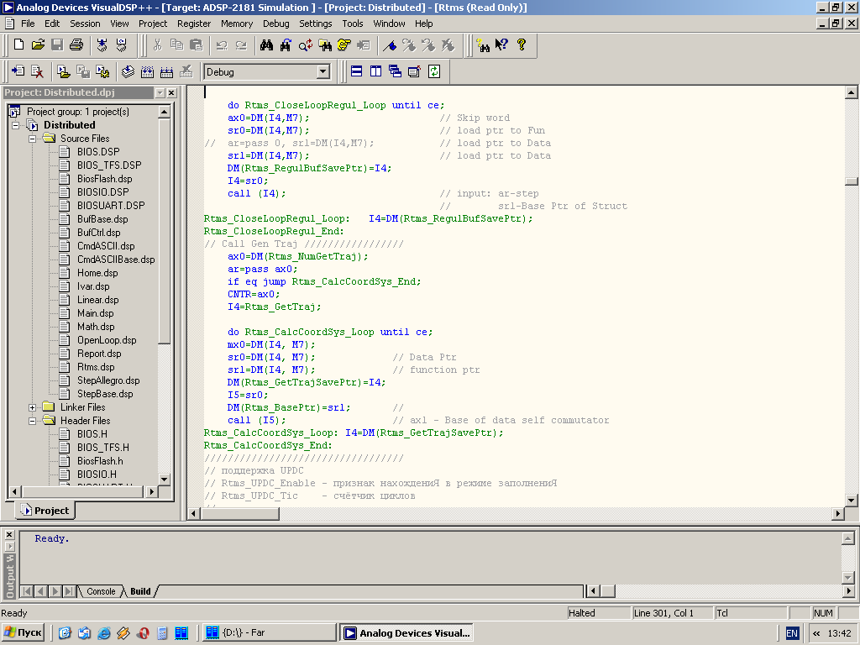
Рисунок 2.16 - Фрагмент управляющей программы для ПЛС.
Результат работы программы и окно управления для задания параметров работы ПЛС представлены на Рис.2.17 (а, б)

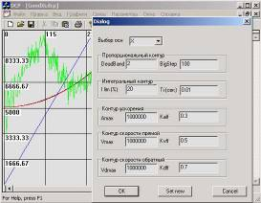  а) | 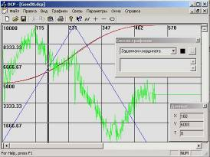  б)
Рисунок 2.17 - Окно для задания параметров управления ПЛС.

Заключение

При разработке и внедрении в производство машиностроительного профиля нового изделия задействованы специалисты различного профиля и разного уровня квалификации. Но практически ни одна из стадий разработки в наше время не может обойтись без современных компьютерных технологий.
Современные программные средства позволяют снизить временные затраты, повысить качество и надежность изготавливаемой продукции, упростить процедуру тиражирования документации и запуск в серийное производство.
Используя Internet ресурсы специалисты имеют возможность без труда и минимальными временными затратами оценить существующие прикладные программные пакеты, их преимущества и недостатки, изучить соответствующую литературу.
Благодаря разнообразию предлагаемых программных продуктов разработчик имеет возможность выбора, в зависимости от уровня квалификации и объема времени, имеющегося на освоение нового программного продукта.
Первая глава посвящена обзору современных компьютерных технологий, применяемых для решения некоторых задач возникающих на этапах разработки и производства нового изделия машиностроительного профиля, среди них: разработка структурной схемы процесса проектирования, математический расчет, разработка комплекта конструкторской документации, разработка системы управления, разработка прикладного программного обеспечения. Даны основные характеристики некоторых из множества используемых программных средств и области их возможного применения. В Приложении А приведен анализ рассмотренных компьютерных технологий, применяемых на этапах разработки объекта машиностроительного профиля.
Во второй главе рассмотрено применение современных компьютерных технологий на отдельных этапах разработки нового устройства на примере разработки высокомоментного линейного привода с цифровым программным управлением.
Видно, что уже на стадии разработки современные компьютерные технологии дают возможность промоделировать поведение объекта, упростить и ускорить математические вычисления, оперативно вносить изменения на всех стадиях разработки, устраняя тем самым значительное число недочетов. За счет уменьшения времени на каждом этапе, общий период времени от возникновения идеи до выхода готовой продукции значительно сокращается.

Список использованных источников

- http://esco-ecosys. narod.ru/2005_7/art151/page1. htm (25.11.2005)
- http://www.altera.ru/cgi-bin/go? 19#n1 (25.01.2006 г)
- Хацук В. Проектирование цифровых схем на ПЛИС с использованием САПР XILINX ISE // Электроника. - 2003г. - №7-8
- Карпович С.Е., Дайняк И.В. Прикладная информатика.: Учеб. пособие. - Мн.: Выш. шк., 2001. - 326 с.
- http://www.soft32.ru/literature. shtml? topic=cad&book=P-CAD&page=Glava%201/Index0. htm (25.11.2005)
- Дьяконов В., Круглов В. Математические пакеты расширения MATLAB: Специальный справочник. - СПб.: Питер, 2001. - 480с.
- Александр Россоловский. AutoCAD. Настольная книга пользователя. - М.: Нолидж, 2000.928 с.
- http://www.soft32.ru (25.01.2006г)
- http://aist. sibproject.ru/obzor/ascon/solidworks. htm (25.01.2006г)
- http://www.interface.ru/fset. asp? Url=/microsoft/msof2003_2. htm&anchor=11 (25.01.2006г)
- http://visio. artberg.ru/bib. htm (20.02.2006 г)

